1. Mit welchem Text möchtest Du vorgestellt werden auf der Titel-Seite? Du kannst natürlich einen verfassen, oder ich schreibe einen - gerne kann hier auch bereits vorhandenes & offizielles Textmaterial mit einfließen.
Miriam Wenders Leben ist von Anfang an durch die weibliche Kraft in ihrer Familie geprägt: als Tochter und jüngere Schwester, als alleinerziehende Mutter zweier Töchter sowie als Tante von drei Nichten. So stärkt die Liebe vom und für das Weibliche sie von Anbeginn und fließt in ihr berufliches Wirken ein.
Viele Jahre lebte sie in Mailand und arbeitete als Designerin und Art-Direktorin. Kreativität, Schönheit und schöpferischer Ausdruck prägten diese Zeit. Doch mit dem Tod ihrer Mutter und der Geburt ihrer ersten Tochter öffnete sich ein neuer Abschnitt ihres Lebens. Die Begegnung mit Vergänglichkeit und Neubeginn ließ tiefere Fragen nach Sinn, Heilung und dem Wesen des Menschseins in den Vordergrund treten.
Auf diesem Weg begegnete sie Reconnective Healing® und The Reconnection®. Was zunächst eine persönliche Erfahrung war, entwickelte sich zu ihrer Berufung. Seit vielen Jahren begleitet sie Menschen in Einzelsitzungen, Seminaren und Gruppenveranstaltungen. In ihrer Arbeit erlebt sie immer wieder, wie Menschen durch den Kontakt mit diesen Frequenzen aus Energie, Licht und Information in die Rückkehr zu ihrem ursprünglichen Gleichgewicht finden und Momente für Heilung, Entwicklung und Bewusstwerdung entstehen können. Als Mentorin für Praktizierende und Vorsitzende des Reconnection Verbands für Deutschland, Österreich und die Schweiz setzt sie sich zudem dafür ein, diese Arbeit in einem lebendigen und wertschätzenden Miteinander weiterzugeben.
Ihre spirituelle Heimat fand Miriam Wender in der italienischen Bewusstseinsschule Eish Shaok. Die mehr als 3.000 Jahre alte Lehre eröffnet einen Weg, den eigenen Energiekörper und die persönliche spirituelle Identität in der Praxis zu erforschen und zu erfahren. Seit vielen Jahren übersetzt und organisiert sie die Bremer Gruppe und trägt dazu bei, dieses Wissen Menschen zugänglich zu machen, die auf der Suche nach einer tieferen Verbindung mit sich selbst und dem Leben sind.
Während der Zeit der Pandemie folgte sie einem weiteren inneren Ruf und absolvierte eine Ausbildung zur Bewegungstherapeutin mit Schwerpunkt Tanz. Seitdem begleitet sie insbesondere Frauen dabei, ihren Körper wieder als Quelle von Kraft, Weisheit und Lebendigkeit zu erleben. Mit Achtsamkeit, Bewegung und einem tiefen Vertrauen in die natürliche Intelligenz des Körpers unterstützt sie Menschen darin, ihren eigenen Rhythmus wiederzufinden und ihre Resilienz zu stärken.
Gemeinsam mit ihrer Kollegin Britta Weining führt sie zudem Menschen beim Waldbaden in die heilsame Begegnung mit der Natur. Hier werden in der achtsamen Wahrnehmung mit allen Sinnen Stille und Verbundenheit erfahrbar, was unseren Körper und Geist entschleunigt und regeneriert.
So ist Miriam Wenders Wirken heute geprägt von der Verbindung unterschiedlicher Welten: von Kreativität und Spiritualität, von Körper und Bewusstsein, von individueller Entwicklung und gemeinschaftlichem Wachstum. Mit ihrer Hingabe und Präsenz schafft sie Räume, in denen Menschen sich selbst tiefer begegnen, Heilung erfahren und den Mut finden können, ihrem eigenen Weg zu folgen. Liebe, Akzeptanz, das Ehren und die Wertschätzung im Miteinander, führen sie dabei in ihrem Handeln.
2. Portraitfoto
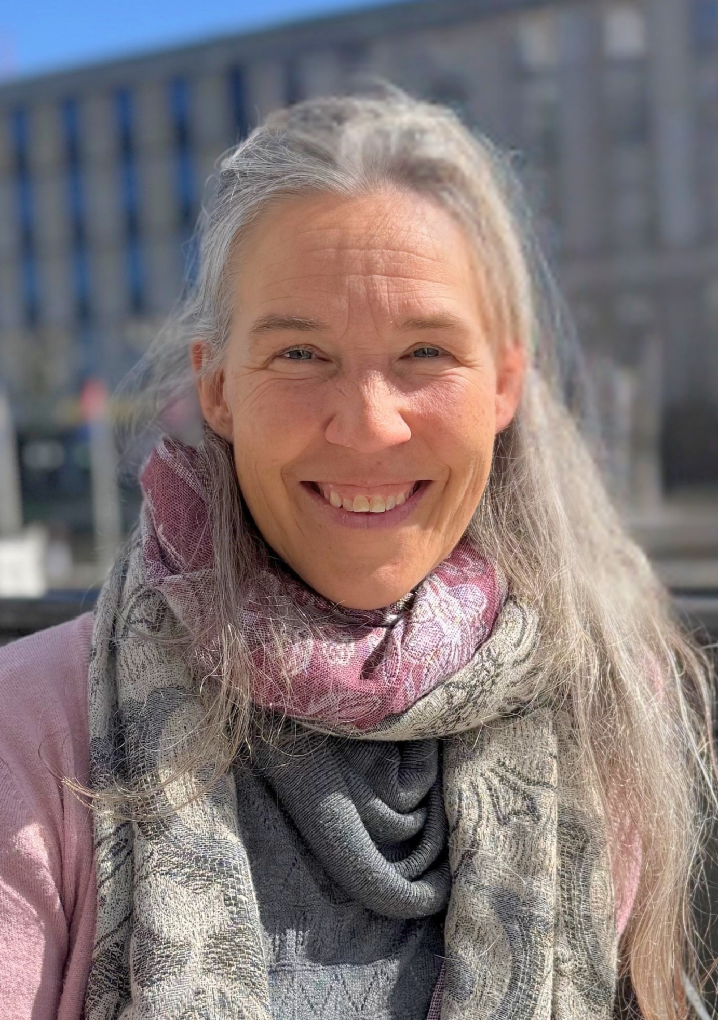

3. Deine Webseite/n und Social Media-Links
Persönliche Website: www.miriam-wender.de
Reconnection Verband e.V.: www.reconnection-verband.eu
Eish Shaok: www.eishshaok.com
Social Media Links: Keine

4. Falls Du den Teilnehmern Beiträge bzw. ein E-book zur Verfügung stellst
Kein E-Book oder Material

5. Falls erwünscht Hinweise auf Angebote
Alle Angebote sind über meine Website zu finden.

6. Falls Spendenbescheinigung für Honorarverzicht erwünscht mir mitteilen
Keine Spendenbescheinigung. Honorarverzicht? Da hatten wir nicht drüber gesprochen…?

7. Zitat für das Cover
Lass uns mal nach dem Interview schauen, ob etwas dabei ist…

